Xiaomi Retail Mode.

Hvordan installerer jeg Xiaomi retail mode?
- Tænd for Xiaomi telefonen.
- Sørger for at telefonen er tilkoblet internettet ( WIFI)
- Scan QR koden – Der er to måder du kan scanne QR kode på en Xiaomi enhed?
  - Rul ned for rullegardinen > vælg scanner > scan koden.
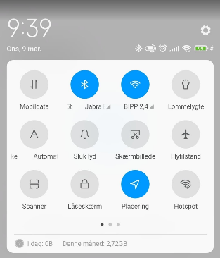

  - Tænd for kamera > hold kameraet på QR koden > QR kode ikonet dukker op > Scan
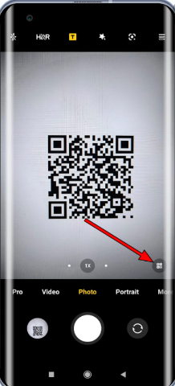

QR KODE: Der er 2 QR koder i kan scanne, en til alle 2020/2021 modellerne og den anden er til alle de nye 2022 modeller.
Alle 2021 modeller. 2022 modeller og opefter Kun Redmi 10 5G
(Inkl. Xiaomi 11T/11Pro)




- Husk at slå ”installere ukendt apper” til, ellers vil telefonen ikke downloade appen.
Indstillinger >Beskyttelse af personlige oplysninger >Særlige tilladelser>Installere ukendt apper
- Efter scanning af QR kode, vil du se en af de nedenstående billeder.
Downlaod filen >Tryk Instal >App intalleret
Efter Mi show appen er installeret, venligst gå ind i appen ved at aktivere den.

Billed 1.
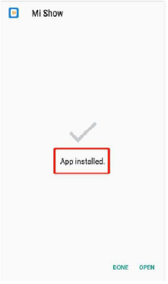
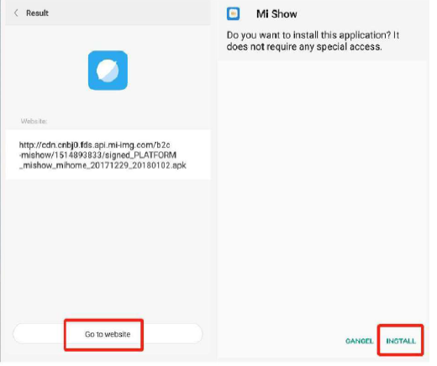

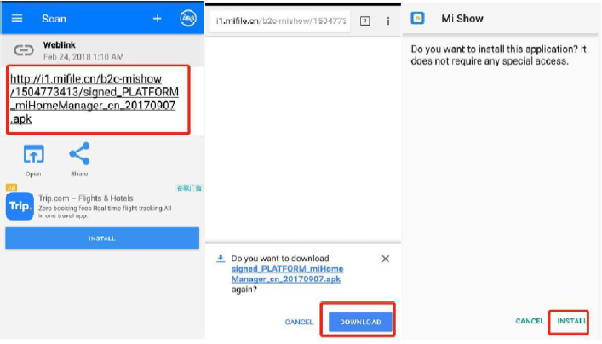
Billed 2.

Hvordan afinstallerer jeg Xiaomi Retail Mode?
Åbn opkaldstastaturet, tryk på *#*#6666#*#* overfør til normal tilstand for at afinstallere
Step.1
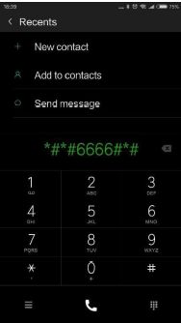
Bemærk: Interface vil ændre fra grå til orange for at lykkes med demoen tilstand eller normal tilstand
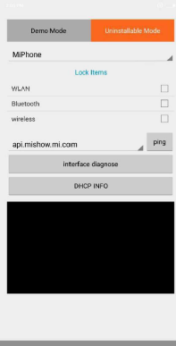
Step.2 ændring af demovisning
I demotilstanden >> tryk på Miphone >> præsentere alle typer smart hardware, vælg en du har brug for
Eller, du kan hardresete ved at holde volume+ og on/off knappen nede til Mi logoet dukker op, derefter giver du slip # Wipe Data Wipe All Data Confirm
1.Brug volume knappen til at rykke op/ned 2. Godkend ved at bruge on/off knappen

